2018年度
四平市铁东区人力资源和社会保障局
部门决算

2019年10月18日

目 录

第一部分 部门概况
一、部门职责
二、机构设置及部门决算单位构成
第二部分 2018年度部门决算表
一、收入支出决算总表
二、收入决算表
三、支出决算表
四、财政拨款收入支出决算总表
五、一般公共预算财政拨款支出决算表
六、一般公共预算财政拨款基本支出决算表
七、一般公共预算财政拨款“三公”经费支出决算表
八、政府性基金预算财政拨款收入支出决算表
九、部门预算项目支出绩效自评表
第三部分 2018年度部门决算情况说明
一、收入支出决算总体情况说明
二、收入决算情况说明
三、支出决算情况说明
四、财政拨款收入支出决算总体情况说明
五、一般公共预算财政拨款支出决算情况说明
六、一般公共预算财政拨款基本支出决算情况说明
七、一般公共预算财政拨款“三公”经费支出决算情况说明
八、政府性基金预算财政拨款收入支出决算情况说明
九、预算绩效管理情况说明
十、其他重要事项情况说明
第四部分 名词解释

- 部门概况

一、部门职责
（一）贯彻执行国家、省、市人力资源和社会保障事业发展规划、政策;组织起草人力资源和社会保障地方性法规和规章草案;拟订相关政策和措施并组织实施和监督检查。
（二）拟订并组织实施全区人力资源市场发展规划和人力资源流动政策,建立全区统一规范的人力资源市场,促进人力资源合理流动、有效配置。
（三）负责促进就业工作。拟订统筹城乡的就业发展规划和政策,完善公共就业服务体系;组织落实就业援助制度;拟订落实职业资格制度相关政策,统筹建立面向城乡劳动者的职业培训制度;会同有关部门拟订高技能人才、农村实用人才培养和激励政策。
（四）统筹建立覆盖城乡的社会保障体系。拟订并组织实施城乡社会保险及其补充保险政策和标准;统筹拟订机关企事业单位基本养老保险政策;会同有关部门拟订社会保险及其补充保险基金管理和监督办法;编制全区社会保险基金预决算草案;参与制定全区社会保障基金投资政策。
(五)负责就业、失业、社会保险基金预测预警和信息引导;拟订应对预案,实施预防、调节和控制,保持就业形势稳定和社会保险基金总体收支平衡。
(六)会同有关部门拟订机关、事业单位人员工资收入分配制度改革实施意见,促进建立机关企事业单位人员工资正常增长和支付保障机制;拟订机关企事业单位人员福利和离退休政策;参与区级企业劳动模范评定工作。
（七）会同有关部门指导事业单位人事制度改革,拟订事业单位人员和机关工勤人员管理政策;参与人才管理工作,制定专业技术人员管理和继续教育政策;牵头推进深化职称制度改革工作,负责高层次专业技术人才选拔和培养工作。
（八）负责行政机关公务员综合管理;拟订有关人员调配政策和特殊人员安置政策;会同有关部门组织落实国家荣誉制度,拟订并组织实施政府奖励制度。
(九)会同有关部门拟订农民工工作综合性政策和规划,推动农民工相关政策的落实,协调解决重点难点问题,维护农民工合法权益。
（十）统筹实施劳动、人事争议调解仲裁制度;拟订劳动关系政策,完善劳动关系协调机制;监督落实消除非法使用童工政策和女工、未成年工的特殊劳动保护政策;组织实施劳动监察,协调劳动者维权工作,依法查处重大案件。
（十一）受理劳动、人事信访事项,会同有关部门协调处理有关劳动、人事方面的重大信访事件或突发事件。
（十二）承办区政府交办的其他事项。
- 机构设置及部门决算单位构成
根据上述职责，区人力资源和社会保障部门内设7个机构，分别为办公室（行政审批办公室）、考核培训奖惩科（录用与职位职务管理科）、专业技术人员管理科、工资福利科、社会保障科（信访办公室）、调解仲裁管理科（人事争议仲裁管理科）、劳动关系科。
纳入四平市铁东区人力资源和社会保障局2018年度部门决算编制范围的单位包括：四平市铁东区人力资源和社会保障局本级
2018年实有人员54人，其中：在职人员41人，离退休人员13人。

第二部分 2018年度部门决算表
- 收入支出决算总表

二、收入决算表
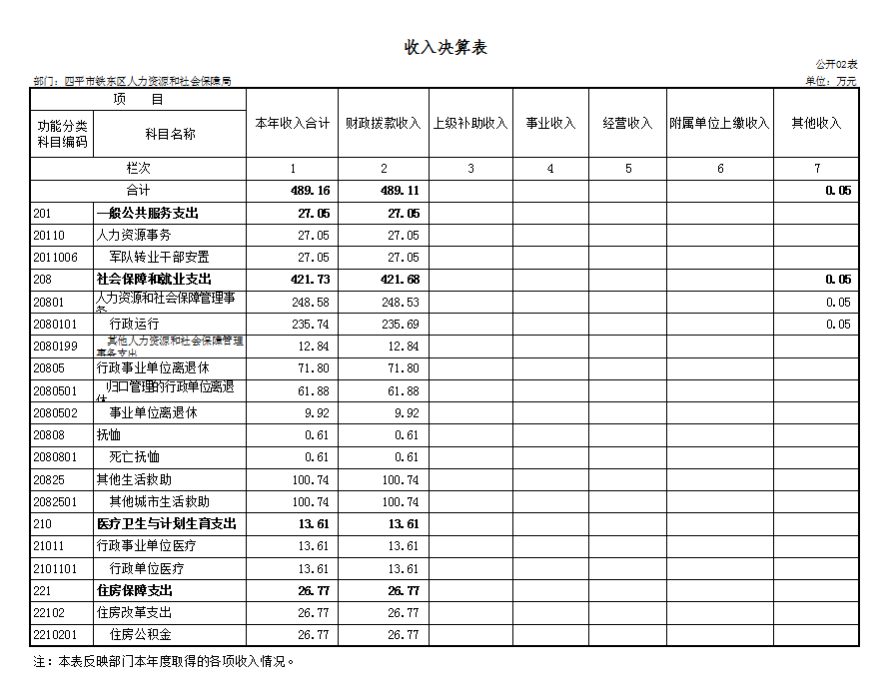

三、支出决算表
四、财政拨款收入支出决算总表

五、一般公共预算财拨款支出决算表 六、一般公共预算财政拨款基本支出决算表
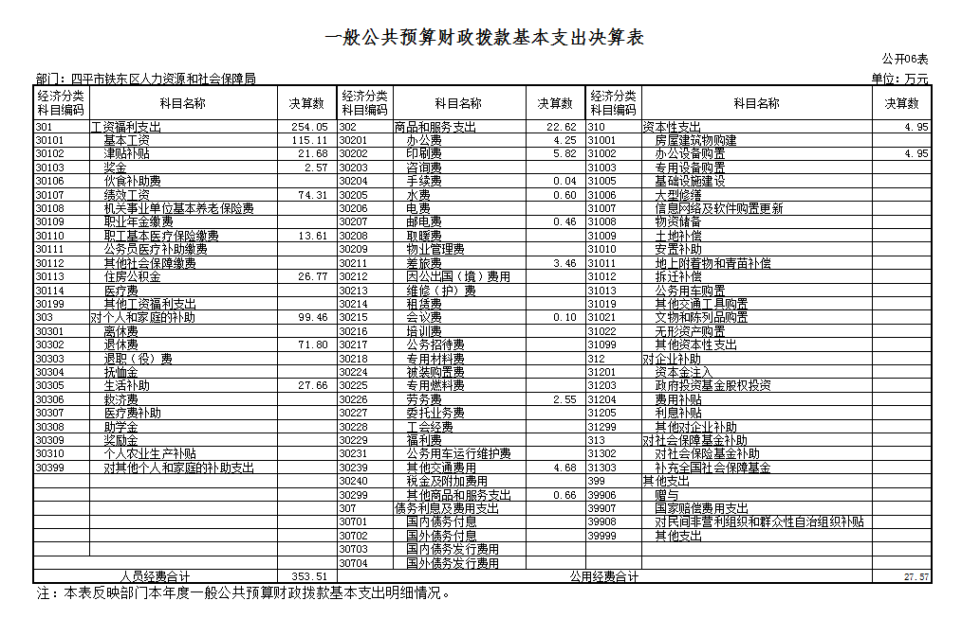

七、一般公共预算财政拨款“三公”经费支出决算表
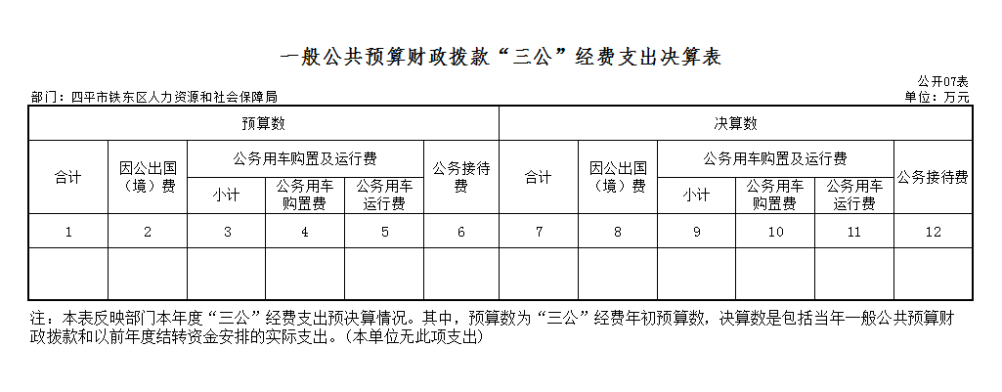

八、政府性基金预算财政拨款收入支出决算表（本单位）
九、部门预算项目支出绩效自评表
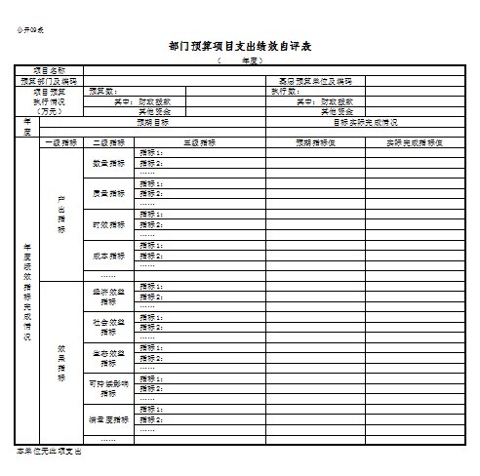

第三部分 2018年度部门决算情况说明
一、收入支出决算总体情况说明
2018年度收入489.16万元，支出482.33万元。与2017年相比，收入增加81.85万元，增长20.10%；支出增加75.38万元，增长18.52%，主要原因：人员增加，工资调整及人员经费增加。
二、收入决算情况说明
本年收入合计 489.16 万元，其中：财政拨款收入489.11万元，占 99.99 %；其他收入0.05万元，占 0.01 %。
三、支出决算情况说明
本年支出合计 482.33 万元，其中：基本支出 381.08 万元，占 79.01%；项目支出101.25万元，占20.99 %；基本支出中，人员经费 353.51 万元，占92.77 %；公用经费27.57万元，占7.23 %。
四、财政拨款收入支出决算总体情况说明
2018年度财政拨款收入489.11万元，支出482.33万元。与2017年相比，收入增加81.80万元，增长20.08%；支出增加75.38万元，增长18.52%，主要原因：人员增加，工资调整及人员经费增加。
五、一般公共预算财政拨款支出决算情况说明
（一）财政拨款支出决算总体情况
2018年度财政拨款支出 482.33 万元，占本年支出合计的 100 %。与2017年相比，财政拨款支出增加75.38万元，增长18.52%。主要原因：人员增加，工资调整及人员经费增加。
（二）财政拨款支出决算结构情况
2018年度财政拨款支出482.33万元，主要用于以下方面：一般公共服务（类）支出27.05万元，占5.61 %；社会保障和就业支出（类）支出414.90万元，占86.02 %；医疗卫生与计划生育支出（类）支出13.61万元，占2.82%；住房保障支出（类）支出26.77万元，占5.55%。
（三）财政拨款支出决算具体情况
2018年度财政拨款支出年初预算为 367.50 万元，支出决算为 482.33 万元，完成年初预算的 131.25 %。其中：
1.一般公共服务支出年初预算为31.40万元，支出决算为 27.05 万元，完成年初预算的 86.15 %。决算数小于预算数的主要原因是军转干部退休减少生活补贴。
2.社会保障和就业支出年初预算为 295.80 万元，支出决算为 414.90 万元，完成年初预算的 140.26 %。决算数大于预算数的主要原因是人员增加，工资调整及人员经费增加。
3.医疗卫生与计划生育支出年初预算为13.40万元，支出决算为13.61万元，完成年初预算的101.57%。决算数大于预算数的主要原因是医疗保障缴费基数提高及人员增加。
4.住房保障支出年初预算为26.90万元，支出决算为26.77万元，完成年初预算的99.52%。决算数小于预算数的主要原因是年初报预算时取整数。
六、一般公共预算财政拨款基本支出决算情况说明
2018年度财政拨款基本支出 381.08 万元，其中：人员经费 353.51 万元，主要包括：基本工资115.11万元、津贴补贴21.68万元、奖金2.57万元、绩效工资74.31万元、职工基本医疗保险缴费13.61万元、住房公积金26.77万元、退休费71.80万元、生活补助27.66万元。
公用经费 27.57 万元，主要包括：办公费4.25万元、印刷费5.82万元、手续费0.04万元、水费0.60万元、邮电费0.46万元、差旅费3.46万元、会议费0.10万元、劳务费2.55万元、其他交通费用4.68万元、其他商品和服务支出0.66万元、办公设备购置4.95万元。
七、一般公共预算财政拨款“三公”经费支出决算情况说明
2018年度本单位无“三公”经费支出。
八、政府性基金预算财政拨款收入支出决算情况说明
2018年度本单位无政府性基金预算财政拨款情况
九、关于2018年度预算绩效管理情况的说明
2018年度，我单位纳入财政预算绩效管理项目0个，涉及金额0万元。
十、其他重要事项的情况说明
（一）机关运行经费支出情况
2018年度，机关运行经费支出27.57万元，比2017年增加3.94万元，增长16.67%，主要是购买办公用品及办公设备支出。
（二）政府采购支出情况
2018年度无政府采购支出。
（三）国有资产占用情况
截至2018年12月31日，本单位无公务用车。

第四部分 名词解释
一、财政拨款收入：指单位从同级财政部门取得的财政预算资金。
二、其他收入：指除上述收入以外的各项收入。包括银行存款利息收入。
三、年初结转和结余：指单位以前年度尚未完成、结转到本年按有关规定继续使用的资金。
四、年末结转和结余：指单位按有关规定结转到下年或以后年度继续使用的资金。
五、基本支出：指单位为保障其机构正常运转、完成日常工作任务而发生的人员支出和公用支出。
六、项目支出：指单位为完成特定行政任务发展目标在基本支出之外所发生的支出。
七、机关运行经费：指为保障行政单位运行用于购买货物和服务的各项资金，包括办公及印刷费、邮电费、差旅费、会议费、劳务费、水电费及一般设备购置费、其他费用。

